DRO-ID 2010

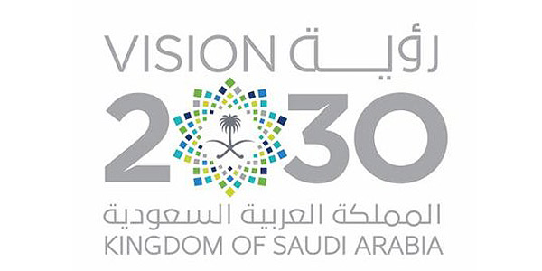

توزيع منهج مادة التوحيد للصف السادس الابتدائي للفصل الدراسي الأول لعام 1437-1438هـ
الأسبوع | التاريخ | الموضوع | التنفيذ | الأسبوع | التاريخ | الموضوع | التنفيذ
الأول | 17/12/1437هـ | تهيئة |  | العاشر | 27/02/1438هـ | نشاط + مراجعة
الثاني | 24/12/1437هـ | فضل تلاوة القرآن الكريم + سورة ص 1-5  سورة ص 6-26 + حفظ سورة القلم 1-4 |  | الحادي عشر | 05/03/1438هـ | المد العارض للسكون + يس 1-7  سورة يس 8-32 + مرجعة سور القلم
الثالث | 01/01/1438هـ | فضل حفظ القرآن الكريم + ص 27-29  سورة ص30-48 + القلم 5-9 |  | الثاني عشر | 12/03/1438هـ | المد اللازم + يس 33-36  سورة يس 37-59 + القلم 34-40
الرابع | 08/01/1438هـ | المد تعريفه وحروفه + سورة ص 49-54  سورة ص 55-آخرها + سورة القلم 10-16 |  | الثالث عشر | 19/03/1438هـ | المد اللازم الكلمي +يس 60-64  سورة يس 65-آخرها + القلم 41-47
الخامس | 15/01/1438هـ | نشاط + مراجعة |  | الرابع عشر | 26/03/1438هـ | المد اللازم الحرفي _ فاطر 1-3  سورة فاطر 4-14 +القلم 48-50
السادس | 22/01/1438هـ | أقسام المد + سورة الصافات 1-7  سورة الصافات 8- 49 + مراجعة سورة القلم |  | الخامس عشر | 03/04/1438هـ | تدريبات +فاطر 15-18  سورة فاطر 19-37 +القلم 51-آخرها
السابع | 29/01/1438هـ | أنواع المد الفرعي +الصافات 50- 57  سورة الصافات 58-82 + سورة القلم 17-22 |  | السادس عشر | 10/04/1438هـ | سورة فاطر 38-40 + 41-آخرها  مراجعة سورة القلم + نشاط
الثامن | 06/02/1438هـ | المد المتصل + الصافات 83-90  سورة الصافات 91-122 +القلم 23-29 |  | السابع عشر | 17/04/1438هـ | البرامج العلاجية
التاسع | 20/02/1438هـ | المد المنفصل + الصافات 123-132  سورة الصافات 133- آخرها + القلم 30-33 |  | الثامن عشر | 24/04/1438هـ | البرامج العلاجية

معلم المادة : مشرف المادة : مدير المدرسة :

